«Волшебный сундучок».

Сценарий новогоднего праздника для детей второй младшей группы.

**Действующие лица:**

**Ведущий   
Дед мороз - взрослые  
Снеговик  
Снегурочка**

**Дети:** зайчики, снежинки, лиса, петрушки.  
**Под новогоднюю песню ведущая заводит детей в зал, усаживает на стулья.  
Звучит волшебная музыка входит Снегурочка.**

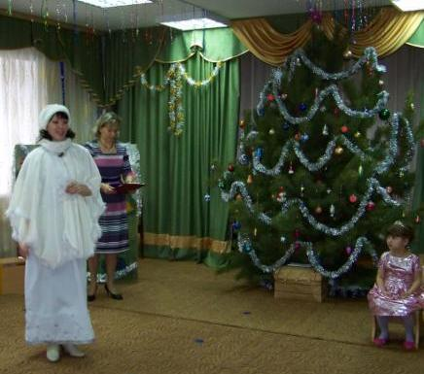

**Снегурочка:**

Здравствуйте, дорогие дети и гости!

Я- Снегурочка_ внучка Дедушки Мороза.

С Новым годом поздравляю

И ребяток и гостей

Счастья вам, добра желаю

И пригожих ясных дней.

К нам ёлочка нарядная

Явилась в детский сад

Возле ёлки веселятся

Много маленьких ребят.

- Давайте споём для нашей ёлочки песенку.

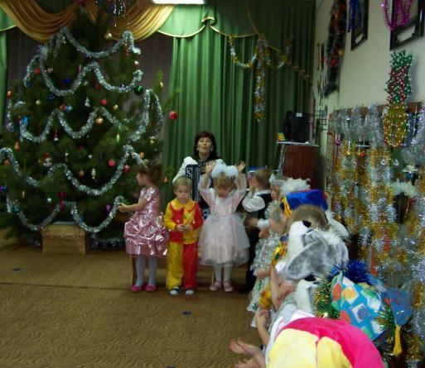

**Песня «Ёлочка, заблести огнями»**

**Снегурочка**: Какая красивая у нас ёлочка! А почему же на ней огоньки не горят?

Давайте попросим ёлочку, чтобы она зажгла свои огоньки.

Скажем дружно- раз, два, три

Ёлка, ёлочка, гори!

**Снегурочка:** Ну-ка., ёлочка, светлей заблести огнями

Пригласили мы гостей веселиться с нами.

По дорожкам, по снегам по лесным лужайкам

Прискакали к нам на праздник зайки- побегайки.

**Выскакивают зайцы. «Танец зайчиков»**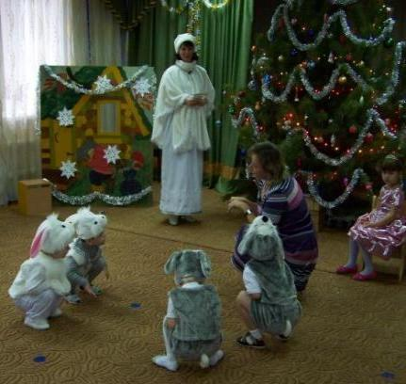

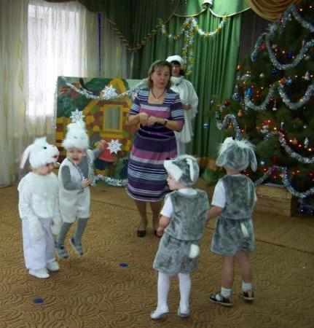

**Снеурочка:** Я сегодня вам спою

Песню добрую свою

Пусть танцуют здесь снежинки

Белоснежные пушинки.

**Танец Снежинок.**

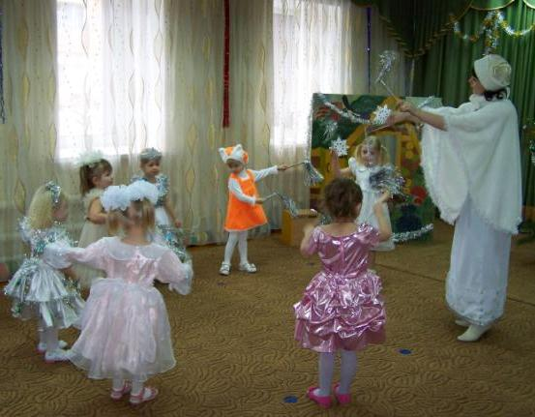

**Снегурочка:**

Я для вас, мои друзья

Покрывало соткала

Покрывало из снежинок

Лёгких беленьких пушинок.

Поскорее выходите

И играть со мной идите.

**Игра с покрывалом.**

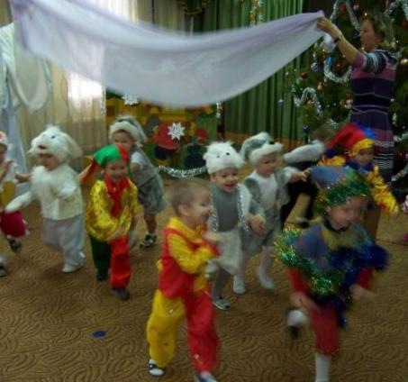

/ дети стоят под покрывалом /

- Как под нашим покрывалом

Детвора наша плясала

Ножками затопали

Ручками захлопали

Покрывало опускают

Наши детки убегают.

**Снегурочка:**  Ой, а что это под елочкой лежит? Какой красивый сундучок! Да здесь и письмо есть!

**(читает письмо) :**

С Новым годом поздравляю!

Сундучок вам отправляю.

Сундучок вы открывайте

И подарок принимайте.

**Снегурочка:** Ребята, так сундучок для вас! Откроем скорее его и посмотрим, что нам Дедушка Мороз прислал? **/ Вынимает маленького Снеговика/**

Ой, какой снеговичок!

Глазки – черный уголек.

Мы сейчас здесь поколдуем,

На Снеговичка подуем!

Вместе дуем, раз, два, три,

Снеговик наш, оживи!

**Все дуют, выходит «живой» Снеговик.**

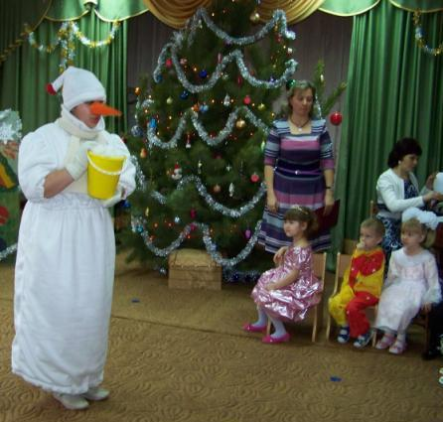

**Снеговик:**

Я, дружок ваш белоснежный

Я похож на шарик снежный.

Вместо носа очень ловко

Ношу сладкую морковку.

И скучать я не привык

Я - веселый Снеговик!

У меня с собой всегда

Снега белого гора.

Вы, ребята, выходите,

У меня снежки берите!

**Игра «Снежки»**

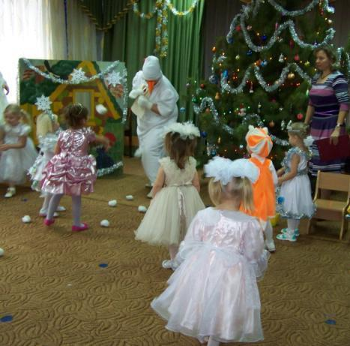

**Снеговик:** Ой, жарко мне стало

Боюсь растаять!

**До свидания! / Убегает/.**

**Снегурочка:** Ребята, мы и пели и плясали, а дедушки Мороза все нет. Давайте его позовём. Зовут. Не слышит Д. Мороз. Инструменты мы возьмём заиграем на них. Д. Мороз услышит и придёт к нам.   
**ИГРА НА ИНСТРУМЕНТАХ.   
Заходит под музыку Дед Мороз.**

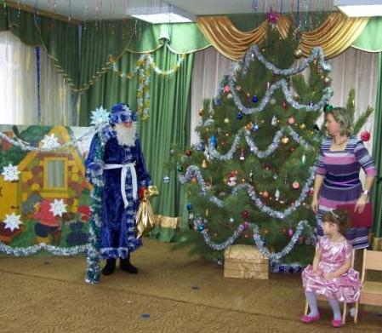

**Дед Мороз:** Ау! Ау! Иду! Иду!

Здравствуйте, дорогие дети и гости!

С Новым годом поздравляю

Здоровья, счастья вам желаю.

Будем праздник продолжать

Будем Новый год встречать.

Дружно за руки беритесь

В круг широкий становитесь.

**Танец «Дед Мороз к нам приходил»  
Д. М. :** Хорошо поёте детки. а стихи вы рассказывать умеете? Сяду посижу ,да стишку послушаю.

**Стихи.**

1. Всем нам очень хорошо

Весело сегодня

Потому что к нам пришел

Праздник новогодний.

2. Снег идет, снег идет

Скоро праздник Новый год

Будет ёлочка сверкать

Огоньками нам мигать.

3. Дед Мороз из леса

Ёлку нам прислал

Огоньки развесил

Сам под ёлку стал.

4. Наша ёлка велика

Наша ёлка высока

Выше папы, выше мамы

Достаёт до потолка.

5. У новогодней ёлочки

Зеленые иголочки

И снизу до макушки

Красивые игрушки.

6. Ёлочка, ёлочка.

Вот она какая

Стройная, красивая

Яркая, большая.

7. Ёлка, ёлка ёлочка

Колкая иголочка

Ёлочка пушистая

Ёлочка душистая.

8. Всем нам очень нравится

Ёлочка красавица

Звёздочки, фонарики

Мишура и шарики.

9. Веточки пушистые

Бусы серебристые

На верхушке звёздочка

Яркая. Лучистая.

10.Ёлочка. ёлочка

С нами покружись

Спрячь скорей иголочки

С нами подружись!

**Д. М.** : Молодцы, ребятки

Хорошо стихи рассказывали, а что у вас зайчик такой грустный?

**Инсценировка «Заячья избушка»**

**Снегурочка:**

**-** Построил себе зайчик домик на лесной опушке

Хорошо ему было жить в лубяной избушке

Но коварная лиса домик увидала

Постучалась и вошла, а его прогнала.

**Д. М.:**

- Ах, Лиса- разбойница! Вот что удумала!

Не горюй, заинька, прогоним мы лису из твоего домика.

**Заяц:**

**-** Ох, боюсь я лисы

Хвост, глазищи и усы

И характер грубый

А какие зубы!

**Снегурочка:**

**–** Давайте позовём зайчиков с барабанчиками, может они выгонят Лису? / **Выходят зайцы/**

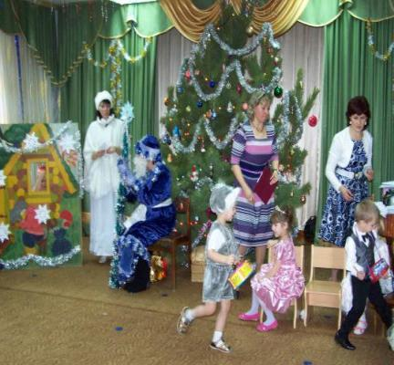

Вот зайчата прибежали!

В барабаны застучали.

**Зайцы стучат под музыку в барабаны.**

**Лиса:  
-** Как выскочу, как выпрыгну

Пойдут клочки по закоулочкам!

**Снегурочка:  
-** Испугались зайчики и убежали.

**Давайте позовём Петрушек.**

Может они помогут? / Выходят Петрушки/

Прибежали все Петрушки

Зазвенели в погремушки.

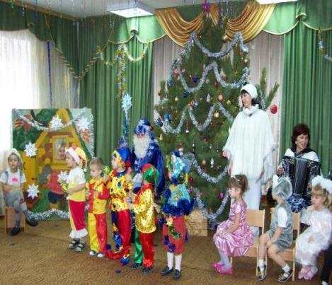

**Танец Петрушек с погремушками.**

**Лиса:  
-** Как выскочу, как выпрыгну

Пойдут клочки по закоулочкам!

**Снегурочка:**

**-** Испугались Петрушки и убежали.

Что же делать? Никого Лиса не боится.

Дедушка Мороз, может ты нам поможешь?

Подуешь ветром вьюжным, лисичка испугается и убежит.

**Д. М.:**

- Ну хорошо, погоди Лиса! / Дует фонограмма вьюги/

**Лиса:**

- Ой, дедушка Мороз

Отморозил ты мне нос!

**Д. М.:  
 -** Как же тебе, Лиса, не стыдно!

У зайчика ведь тоже лапки замерзли, а ты его не пускаешь.

**Лиса:  
-** Я больше так не буду! Простите меня!

**Д. М.:** - Иди, зайка, в свой домик и ничего не бойся.

- А лисичку мы отпустим

Давайте ножками потопаем, она и убежит!

**Снегурочка:**

Ах ты, Дедушка Мороз,

Заморозил деткам нос,

Заморозил щечки, ушки

Всех: от пяток до макушки!

Дедушка, давай играть

И ребяток согревать.

**Дед Мороз:**

Что ж, согреть, конечно, можно,

Только очень осторожно!  
**Игра «Топотушки».**

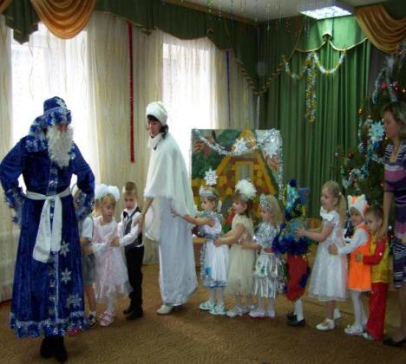

**Снегурочка:  
-** А сейчас возле ёлки нашей

Мы весело попляшем.

**Танец «Новогодние игрушки»**

**Снегурочка:**

Мы и пели, и плясали

И стихи тебе читали

Слушай, Дедушка Мороз,

А ты подарки нам принес?

**Дед Мороз:**

Ну конечно же принес! (достает из мешка один подарок)

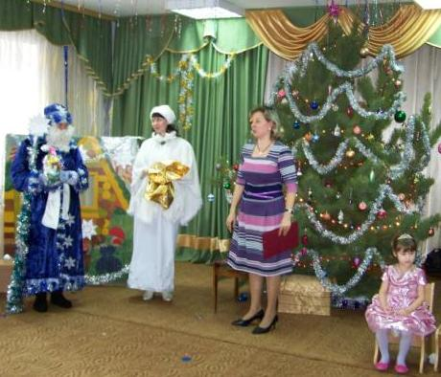

**Снегурочка:**

Всего один подарок? А как же мы его будем делить на всех?

**Дед Мороз:**

А посмотрите, какой он большой. Как раз всем по конфетке хватит.

**Снегурочка:**

Дедушка, так нельзя, у нас вон сколько деток на празднике!

**Дед Мороз:**

Да пошутил Дед Мороз, пошутил. У нас же есть волшебный сундучок!

(кладет подарок в сундучок) .

Ну-ка, дружно все подуем

И немного поколдуем

Скажем дружно: раз, два, три –

Наш подарок подрасти!

**Звучит музыка, Дед Мороз имитирует полет сундучка, подбегает к занавесу и достает большой сундук с подарками.**

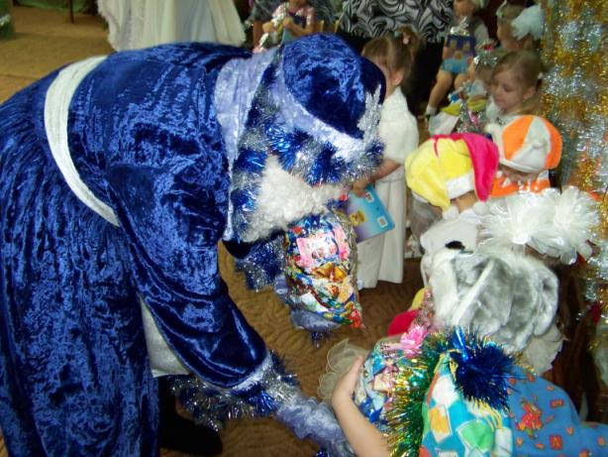

**Дед Мороз:**

Все подарки получили?

Никого мы не забыли?

Ну, пора и мне домой,

В лес заснеженный, густой!

С Новым годом, детвора,

Не болейте никогда!

**Снегурочка:**

До свидания, детишки,

Озорные ребятишки!

Через год придем опять,

Чтобы с вами поиграть!

**Под музыку песни «Саночки» Дед Мороз и Снегурочка уходят из зала.**